ГАОУ СО «Центр образования «Родник знаний»

г. Энгельс

Экскурсия в музей посуды

Выполнила:

учитель-дефектолог

Комарова Софья Мустахимовна

Энгельс 2024 г.

Цель: закрепить знания детей о посуде.

Задачи:

1. Учить детей различать цвета и использовать названия цветов в речи.

2. Познакомить с особенностями изготовления посуды.

3. Развивать творческие способности.

Предварительная работа: организовать в музыкальном зале – выставку предметов посуды, сделанных из разных материалов. Заучивание стихотворения «Федорино горе», презентация к мероприятию.

Оборудование:

* посуда из разного материала (дерева, глины, стекла, пластмассы);
* иллюстрации с наборами посуды;

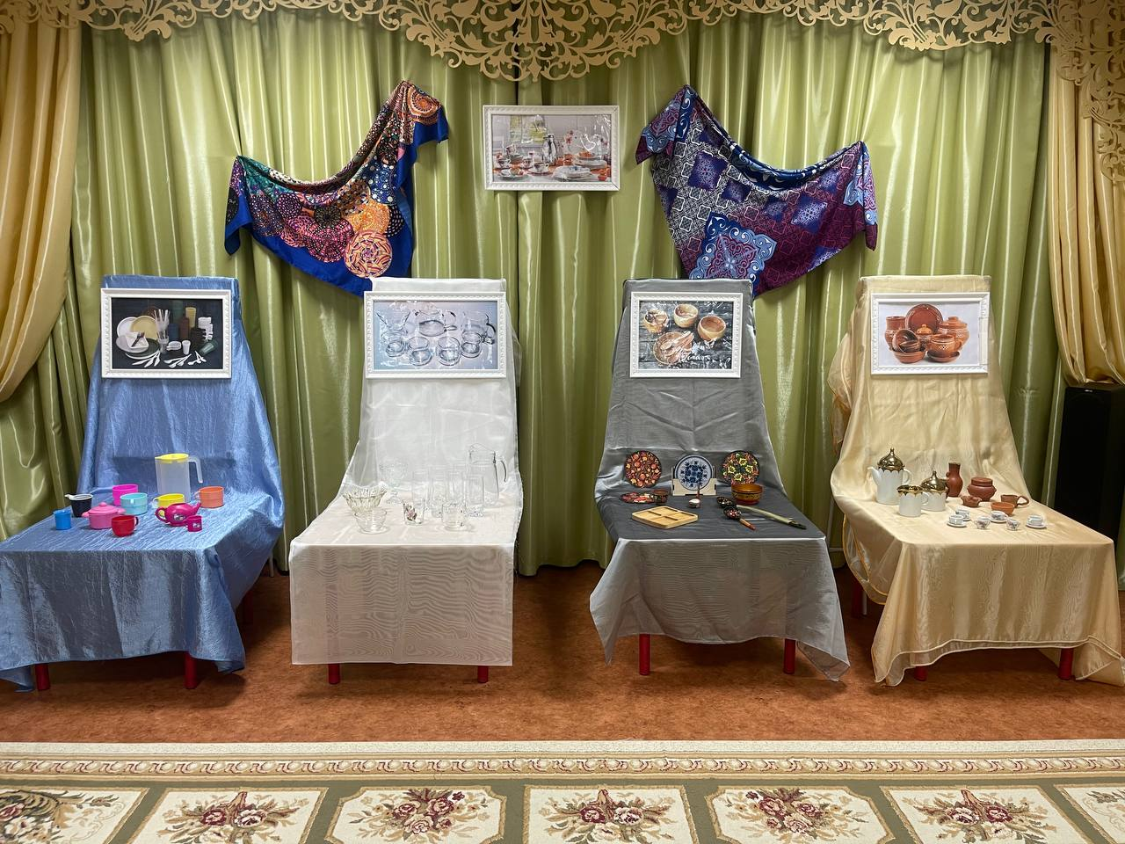

Ведущий: Ребята, сегодня мы посетим с вами музей?

А какой, вы поймете сами, если правильно отгадаете мои загадки.

И я хочу в музей. (Вбегает Маша из мультфильма «Маша и медведь»)

Ведущий: Ребята, к нам пришла Маша. Возьмем её с собой? Маша, отгадай загадки вместе с ребятами.

1. Имеет хобот, а не слон,

Он чашкам отдает поклон (чайник).

2. Для нас она необходима,

Ведь пищу из нее едим мы

Глубокая и мелкая

Зовут ее … (тарелкою)

3. На кухоньке нашей

Мы варим в ней кашу,

Картошку, бульоны,

Супы, макароны (кастрюля)

4. На кухне ей всегда почет

Она и жарит и печет,

Не приготовить нам еды

На кухне без … (сковороды)

- Назовите, одним словом все эти предметы. (Посуда).

-Правильно. Это все посуда. Давайте вспомним, как нужно себя вести в музее.В музее нельзя говорить громко, трогать посуду, бегать.

 - В нашем музее будет несколько экспозиций. Мы будем делать остановки у каждой из них.

- Скажите, для чего нужна посуда? (Для приготовления пищи, чтобы из нее есть, пить, аккуратно кушать).

*(дети подходят к первой*экспозиции*)*

Ведущий*:*итак, посмотрите на эту красивую посуду. Как вы думаете, из чего она сделана?*(*ответы детей*).* **Эта посуда сделана из глины.**

- Как делают посуду из глиныдавайте посмотрим?(слайд)

**Игру «Разложи продукты по тарелкам»**(в большую кастрюлю кладем овощи и варим борщ, в маленькую кастрюлю кладем фрукты и варим компот)

 Ну а мы с вами идем дальше. Следующая экспозиция – **посуда из дерева**.

- Вся эта посуда сделана из дерева. Такую посуду вырезают из разных деревьев: березы, дуба, клена, липы. Лучше всего процессу обработки поддается липа – по ней легко вырезать, так как она мягкая.Чтобы деревянная посуда была красивой - ее расписывают мастера. В разных регионах свои стили росписи: хохлома, Городецкая роспись.

Как и другую посуду, деревянную посуду используют для приема пищи, сервировки стола, для хранения продуктов. Она имеет достоинства и недостатки.

**Игра «Подбери блюдце к чашке».**

(Дети подбирают чашке блюдце такого же цвета).

 Мы переходим с вами к следующей экспозиции.

Ведущий: Посмотрите и скажите, из чего сделана эта посуда?

Ответы детей

Ведущий: А вы знаете, откуда берется стекло? Его делают из песка, но не обычного, а из очень чистого. Если песок сильно нагреть, до высокой температуры – он расплавится и станет жидким. Жидкому стеклу можно придать любую форму, а затем остудить – и охлажденное стекло сохранит ее. Из жидкого стекла можно штамповать любые предметы.

Ведущий: Как вы думаете, есть ли недостатки у стеклянной посуды?

Ответы детей.

(Стеклянная посудане прочная, хрупкая – она очень легко бьется).

**Танец(песня «Посуда» (Малышарики).**

Ведущий: Вот еще одна экспозицияиз пластмассы. Посуда из пластмассы может быть прозрачной и матовой. Здесь вы видитестаканы, графин, чашки, кастрюли.

Ведущий: Как много мы сегодня с вами узнали интересного. А теперь послушайте стихотворение Чуковского «Федорино горе» (рассказывают дети).

1. Скачет сито по полям,  
А корыто по лугам.

За лопатою метла  
Вдоль по улице пошла.

Топоры-то, топоры  
Так и сыплются с горы.

Испугалася коза,  
Растопырила глаза:

«Что такое? Почему?  
Ничего я не пойму».

2. Но, как черная железная нога,  
Побежала, поскакала кочерга.  
И помчалися по улице ножи:  
«Эй, держи, держи, держи, держи, держи!»  
И кастрюля на бегу  
Закричала утюгу:  
«Я бегу, бегу, бегу,  
Удержаться не могу!»

3.А за ними вдоль забора  
Скачет бабушка Федора:  
«Ой-ой-ой! Ой-ой-ой!  
Воротитеся домой!»

Ведущий: Ребята,давайте поможем Федоре помыть посуду.

**Пальчиковая гимнастика «Помощники».**

Ведущий: ребята, мывсю посуду перемыли, а не расставили.

Маша: «Посуду мы расставили» . Ас чем мы чай будем пить? Я люблю варенье. Давайте сварим варенье с вами!

Маша: Вот молодцы, варенье сварили, теперь пора пить чай.   
Ведущий: Ребята, вам понравилась экскурсия?Сегодня вы много узнали о посуде, перемыли её и расставили. Теперь я предлагаю устроить чаепитие с конфетами и вареньем в группе.

Список использованных источников:

<https://nsportal.ru/detskiy-sad/okruzhayushchiy-mir/2021/03/22/ekskursiya-v-muzey-posudy>

<https://www.vospitatelds.ru/categories/1/articles/600>